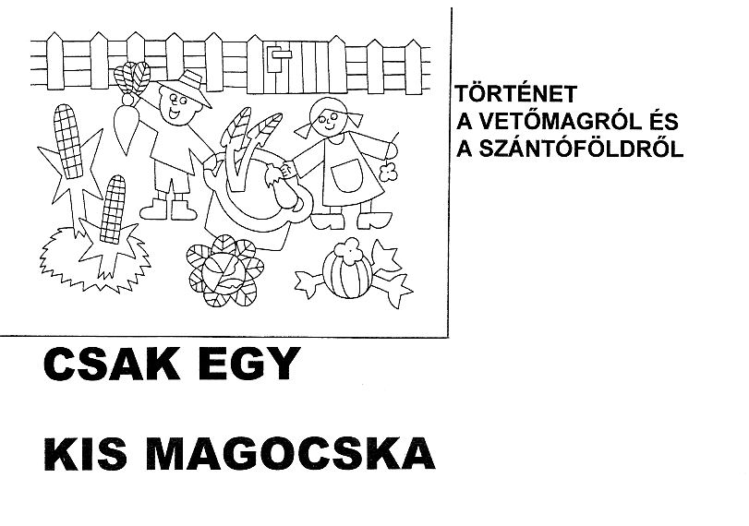
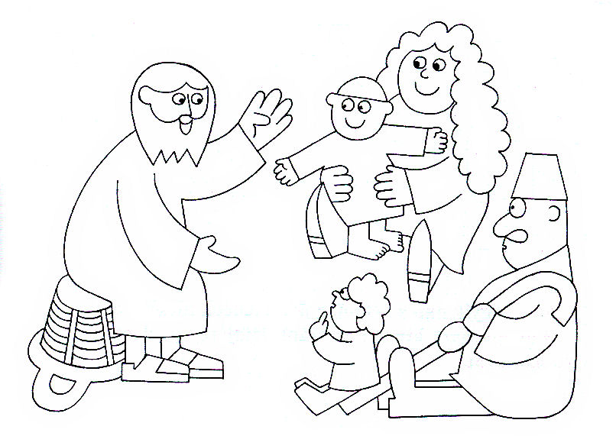
A kis Miriam a Genezáret tavánál fekvő faluban lakott.
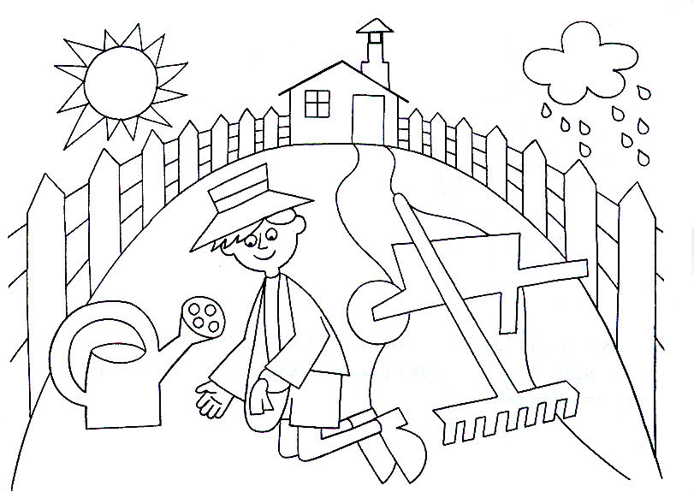
Egy paraszt kiment a szántóföldjére és elvetette a gabonamagot.
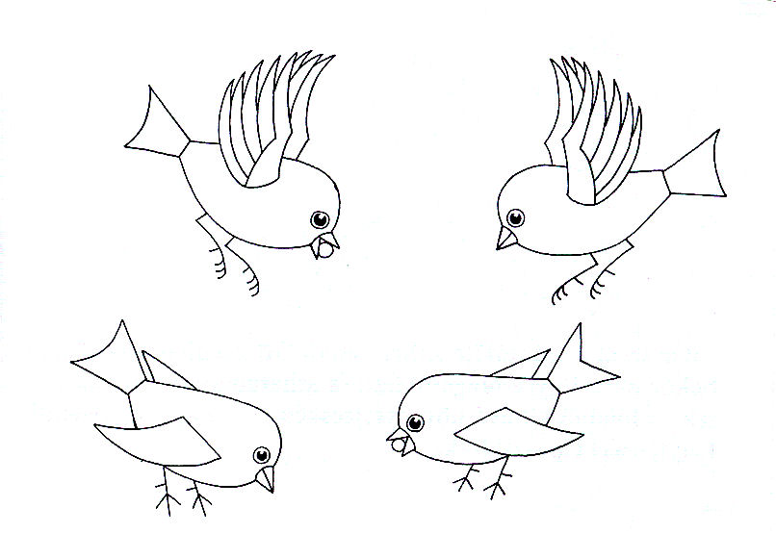
A vetőmagokból néhány az útra hullt.
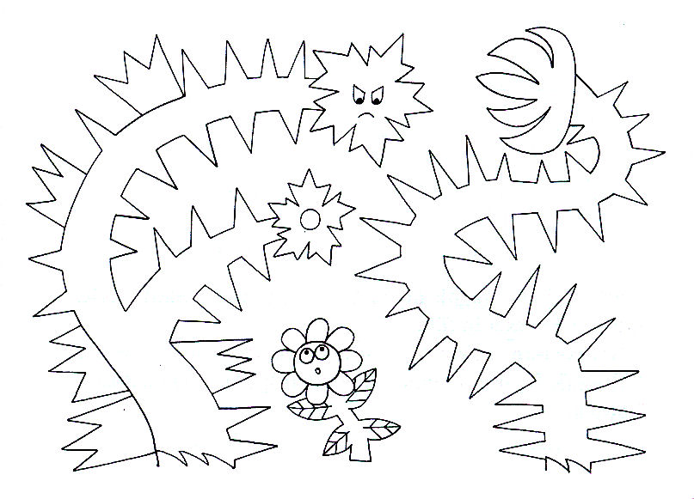
Pár szem a szántóföld szélére esett.
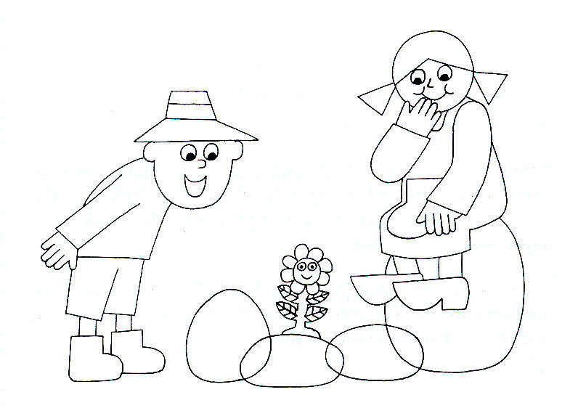
Más gabonamagok olyan helyre kerültek, ahol kavicsos a talaj, és kevés a jó föld.
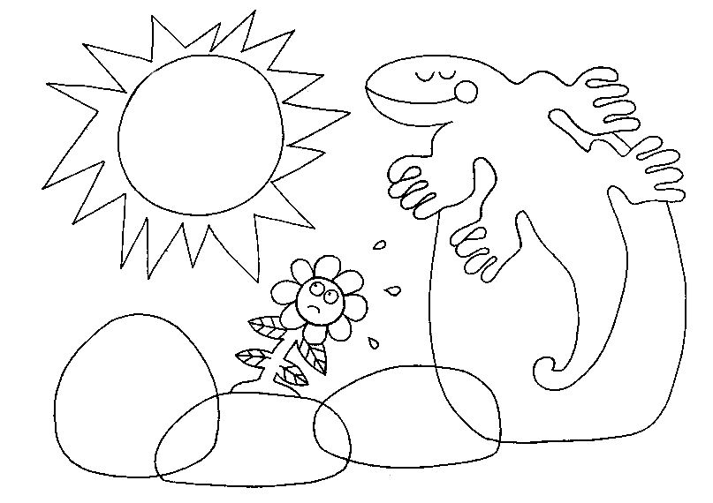
De ez sajnos nem tartott sokáig.
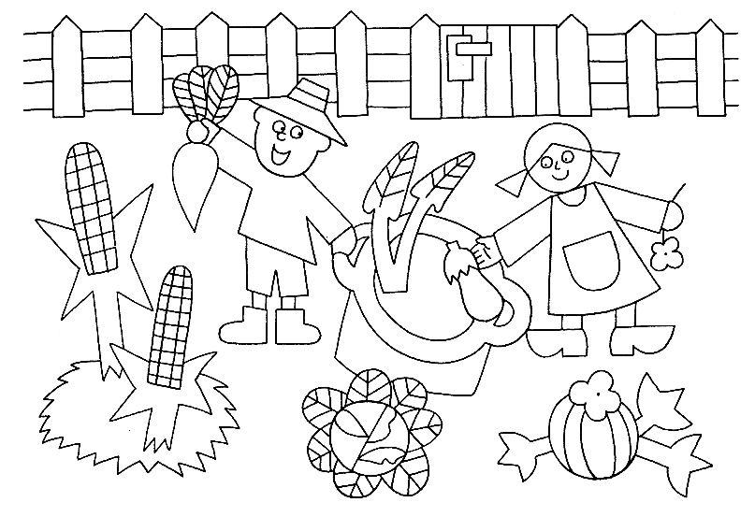
Jézus a vetőmagokkal Isten szavát példázza
– magyarázta Miriam kérdésére az egyik tanítvány –

